中國語文（六）
（非華語學生適用）
課冊
第三課 我的志願

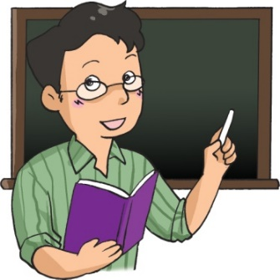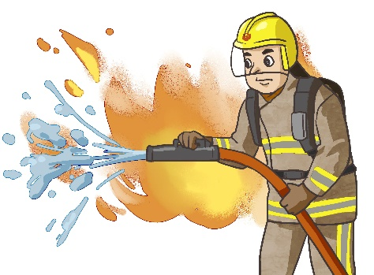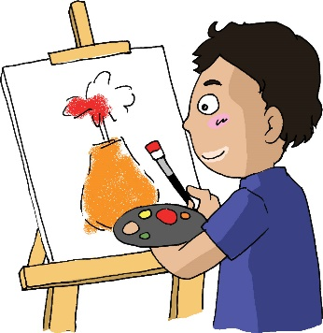
姓名：________ 班級：_________
- 説一説
你有甚麼志願？你將來想做甚麼工作？

- 我會用
只要
例子：
- 天下間沒有做不到的事，只要肯下定決心，就能克服任何困難。
- 正所謂「熟能生巧」，只要你勤奮練習，必定能掌握當中的祕訣。
説一説
- 你只要按程序去安裝這個電腦軟件，便不會出錯了。
- 從香港乘飛機往上海，只要兩個多小時就可以到達了。
- 老師經常鼓勵我們：「只要大家努力不懈，向着目標奮進，總有一天會成功。」
至於
例子：
我和小敏已經整理好所有資料，至於專題研習的封面設計就交給你了。
説一説
- 哥哥的學業成績很優秀，至於運動方面，則需要投入更多時間，再努力一點。
- 你絕對有解決這個問題的能力，至於最後會不會成功，關鍵就在於你能否
着應對。
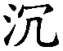
- 教練跟隊員説：「上半場，大家整體表現都不錯，至於下半場，我們要展開更猛烈的攻勢，努力奪取出線的機會。」

如果……就……
例子：
- 如果人人願意多付出一點愛心，世界就會變得更和諧、更美好。
- 如果在這兒興建一道橋，就可以把河的兩岸連接起來，方便居民往來。

寫一寫
- ________我們不努力學習，________不會得到好成績。
- 如果我們不珍惜資源，地球________
______________________________。
- ________________________________
______________________________。

- 讀一讀
慶祝 | 娛樂 | 拯救 | 國際
實現 | 夢想 | 裝備 | 潮流
書籍 | 技巧 | 志向 | 參考
製作 | 精緻 | 祕訣 | 歡天喜地
熟能生巧 | 各式各樣 | 心滿意足
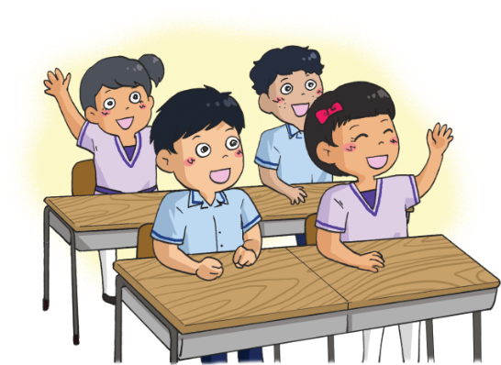
(四) 課文
我的志願
十年後的王小山：
今天是我的十二歲生日，也是你的二十二歲生日。你怎樣慶祝呢？過得愉快嗎？
我收到很多親人和朋友的祝福，整天都歡天喜地。吃過生日蛋糕後，媽媽伸開雙臂抱抱我説：「轉眼間，你已經十二歲了，媽媽真捨不得你長大。」可是，我卻恨不得快點長大呢！
前些日子，林老師問我們將來想做甚麼工作，同學們都熱烈地討論。有人想當飛機師，環遊世界；有人想當演員，娛樂大眾；有人想當消防員，拯救生命……至於我，我的志願是成為一位國際級甜品大師，把幸福的味道送給世界上每一個人。
老師吿訴我們，如果想實現夢想，就要好好裝備自己。還記得美美和志明嗎？美美從小就想當科學家，造福社會，因此她一向都很用功讀書，用心學習不同的知識。志明為了成為時裝設計師，帶領潮流，常常看關於時裝的書籍和雜誌，又天天練習素描技巧。我自從立定志向後，也開始參考不同食譜，嘗試製作既精緻又美味的甜品。我更向自己許下承諾：王小山要做出全宇宙最好吃的甜品！於是我嘗試了一次又一次，可惜失敗了無數次，也烤焦了無數個蛋糕。雖然我還未學懂做精美的甜品，不過正所謂「熟能生巧」，相信只要我勤奮練習，必定能掌握當中的祕訣。
我也想過要到其他地方留學，不過我的語文一直不是很好，幸好媽媽鼓勵 我：「小山，天下間沒有做不到的事，只要你肯下定決心，就能克服任何困難。」於是我決心學好語文，多聽、多讀、多寫，果然漸漸有進步了。我知道未來總會有大大小小的困難，但是努力是不會白費的。
假若一切順利的話，十年之後，相信王小山應該已經在知名的廚藝學院，跟最優秀的甜品大師學習，做各式各樣的甜品了。萬一不是這樣，你也大概會是一個喜歡做甜品，然後與別人分享的青年吧。希望今天生日的你，可以跟最愛的家人和朋友在一起，吃着自己親手做的生日蛋糕，感到心滿意足。
祝
生日快樂
王小山上
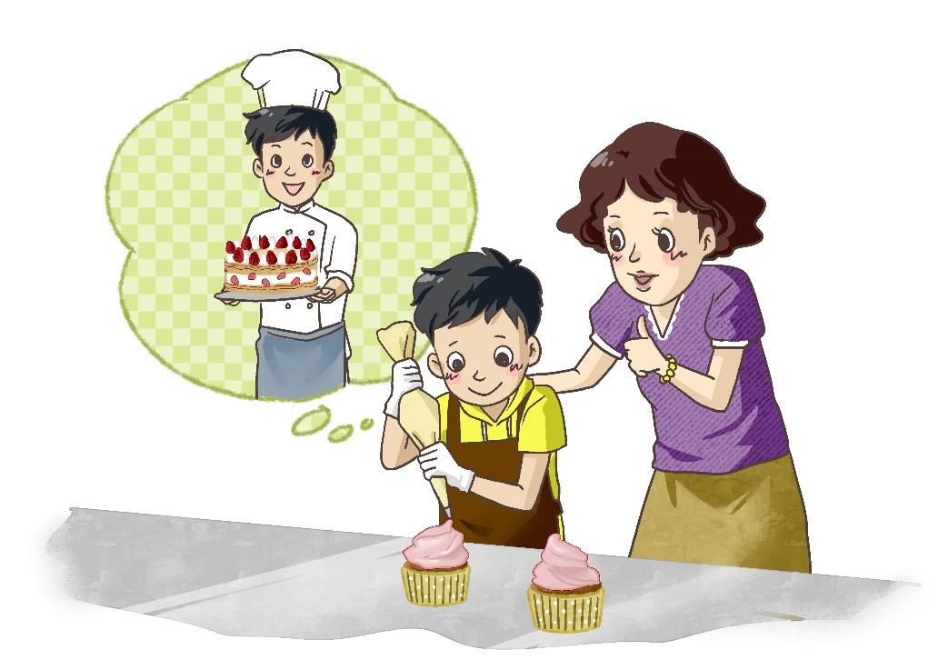
2021年4月20日

一、考考你
想一想，説一説
- 你認為「我」為甚麼想快點長大？
- 「我」想成為國際級甜品大師，過程 中遇到甚麼困難？
- 日常生活中，你有「熟能生巧」的經驗嗎？請舉例説明。
説一説
假若你遇見十年後的王小山，你會跟他説甚麼？
王小山在外國留學，是知名廚藝學院的學生。他每天都用心學做各式各樣的甜品，然後與同學、朋友和鄰居分享，一起品嘗幸福的味道。
王小山在香港升讀大學，是營養學系的畢業生。他十分注重食物的營養，希望能運用學到的知識，幫助不同年齡的人士調節飲食、改善健康。

寫一寫，説一説
美美和志明分別有甚麼夢想？他們如何裝備自己？
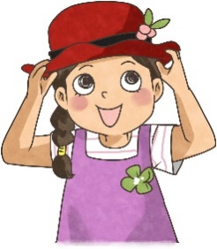
我想成為____________。
我會……
美美

我想成為____________。
我會……
志明
為了實現夢想，你又會怎樣做呢？

我想成為____________。
我會……

二、我會用
一向
例子：
小慧一向給人的印象，是個文靜的女孩子，想不到她如此熱愛球類運動。
説一説
- 阿力一向是個守規矩的學生，我相信他絕不會做些破壞秩序的事。
- 王先生一向熱心行善，他決定捐出一大筆財產，幫助山區的貧窮兒童，讓他們有機會讀書。
- 媽媽一向注重我們的健康，在選購食品時更會格外小心，看清楚包裝上列明的營養成份、製造日期等等。

為了
例子：
- 志明為了成為時裝設計師，帶領潮流，常常看關於時裝的書籍和雜誌。
- 媽媽説：「你們兩兄弟不要為了一件蛋糕而爭吵！現在我把蛋糕切開，分給你們一人一半。」
寫一寫
- __________迎合世界潮流，這所大學將開辦「人工智能機器人」課程，歡迎有興趣的同學報讀。
- 為了__________________________，父母每天都努力工作。
- 為了有更美好的校園，____________
______________________________。
自從
例子：
自從智朗被選為最傑出球員後，很多公司都邀請他拍廣吿。
説一説
- 自從養了一頭小狗後，我們家就熱鬧起來。
- 自從美珍掌握了學習中文的祕訣後，她的成績就越來越好。
- 家明和小志本來是一對很要好的朋友，自從一次爭執後，他們便斷絕了來往。

假若
例子：
假若我們能準確預測地震發生的時間，就能減少它所帶來的災害。
説一説
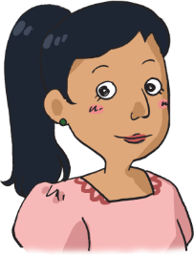
假若家康在截止日期前仍未提交校方要求的文件，他很可能失去面試的機會。
假若你沒有跟護士預約，你輪候看病的時間就會較長。
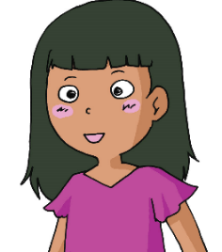

漸漸
例子：
- 日落西山，天色漸漸暗下來，路燈也亮起來了。
- 表姐升上大學一個月了，她已漸漸適應寄宿生活。
寫一寫
- 在祖父的薰陶下，小光 _________對書法產生興趣。
- 經過老師悉心指導，我_________把一些錯誤的發音糾正過來。
- ______________________________________________________________。
轉眼間
例子：
- 轉眼間你已經十二歲了，媽媽真捨不得你長大。
- 轉眼間，六年的小學生活快將結束了。
説一説
- 這種花很漂亮，但開花的時間很短，轉眼間就凋謝了。
- 老師一宣佈聖誕聯歡會開始，轉眼間，同學們就把桌上的食物吃光了。
- 轉眼間，我們一家人在香港已經生活了三年，真想念在家鄉的親人和朋友。
三、學句子
雖然……不過……
例子：
- 雖然偉賢的表演很精彩，不過觀眾的反應卻很冷淡。
- 可欣和我是好朋友，雖然她已轉校，不過我們仍經常聯絡。

寫一寫
- _________山火已熄滅，_________空氣中仍瀰漫着一股燒焦的氣味。
- 雖然__________________________，不過媽媽沒有責怪他。
- ________________________________
______________________________。

四、我會用
為甚麼要提到蚊子飛過呢？
例子：
校長一踏入課室，課室頓時變得非常
安靜，就連蚊子飛過的聲音也能聽到。
看一看，説一説
- 這輛汽車開得比蝸牛還要慢啊！
- 街上路人很多，連插一根針的空間都沒有。
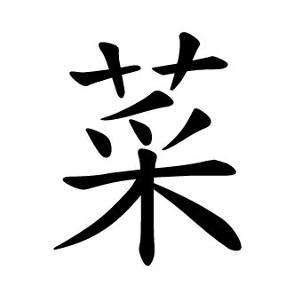
- 媽媽做的飯__色香味俱全，我們都垂涎三尺。
- 電視上那個藝人食量驚人，他一口氣可以吃掉一座山的食物。

五、我會用
例子：
有人想當飛機師，環遊世界；有人想當演員，娛樂大眾；有人想當消防員，拯救生命。
;
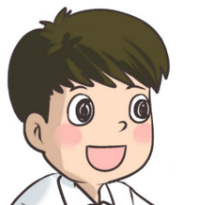
小英，我來考考你。句子中間有一個由小圓點和逗號組成的符號，你知道是甚麼嗎？
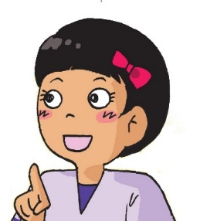
它是個標點符號，叫做分號。
分號用來分開複句中平列的句子。

填一填
- 天晴時 雨傘可以遮擋陽光 下雨時 雨傘可以遮擋雨水
- 夏天炎熱 我會去游泳 秋天涼快 我會去遠足
- 舞台上 表演者賣力演出 舞台下 觀眾熱烈鼓掌
(五) 學字詞
一、説一説
例子：
裝

備

裝

扮

備

受

扮

演

受

傷

參

考

參

觀
情
考

試
2

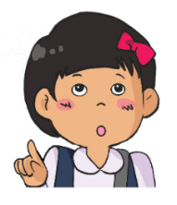

潮

流

潮

濕

流

露

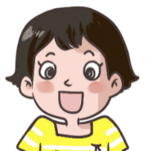
二、寫一寫
1. 拯救
2. 祕訣
3. 歡天喜地
- 熟能生巧
- 心滿意足

三、寫一寫
慶 |  | 慶典、_____________________
祝 |  | 祝願、_____________________
娛 |  | 文娛、娛樂
樂 |  | 安居樂業、_________________
國 |  | 出國、_____________________
際 |  | 實際、_____________________
實 |  | 充實、_____________________
現 |  | 呈現、_____________________
夢 |  | 做夢、夢想
想 |  | 着想、_____________________

裝 |  | 裝置、_____________________
備 |  | 籌備、_____________________
潮 |  | 潮水、_____________________
流 |  | 流失、_____________________
書 |  | 祕書、_____________________
籍 |  | 外籍、_____________________
技 |  | 技術、_____________________
巧 |  | 輕巧、_____________________
志 |  | 意志、_____________________
向 |  | 傾向、_____________________
參 |  | 參賽、_____________________
考 |  | 考驗、_____________________
製 |  | 特製、_____________________
作 |  | 創作、_____________________
精 |  | 精明、_____________________
緻 |  | 細緻、_____________________

(六) 我學會了
一、我學會

二、造句
例子：
參考：我們要參考不同類型的書籍，才能完成這份功課。
- 實現：__________________________
__________________________
- 志向：__________________________
__________________________
- ____：__________________________
__________________________
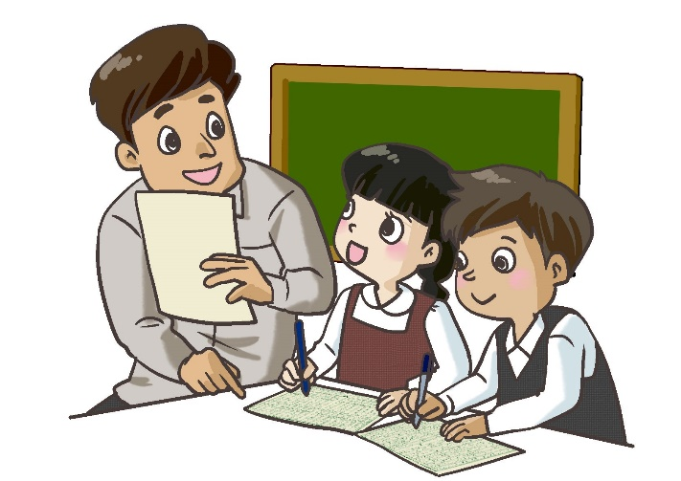
造 句
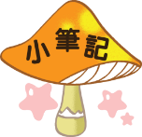

我喜歡這一課。
我還想學
一、看一看
爸爸教我們做事要「未雨綢繆」。哥哥，你知這個四字詞語的意思嗎？
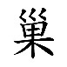
鳥兒在下雨之前，便着手修補鳥__；人們趁天還沒下雨，先修補好門窗。「未雨綢繆」就是指事先做好準備。
爸爸想我們學會做任何事之前都要做好準備，及早計劃。
我明白了！就正如我們在考試前，要編好温習時間表，為考試做好準備。
青青，你説得真好！
説一説
- 查一查字典，「綢繆」應該怎樣讀？
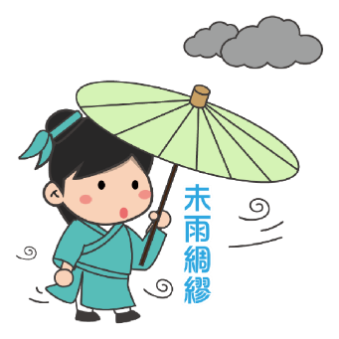
- 日常生活中有甚麼事情需要「未雨綢繆」？

二、看一看
嘉浩，我們剛剛讀過的課文，王小山立定志向要做國際級的甜品大師。那麼，你有甚麼志向呢？
陳老師，我希望做一個發明家，發明許多新產品，幫助人們解決不同的難題，讓大家生活得更舒適。不過，我懷疑自己能否做到。
你聽過「有志者事竟成」嗎？無論做甚麼事情，你想成功的話，都要立定志向，克服種種困難，堅持到底。
我明白了！我會朝着目標進發，努力不懈地去實現我的夢想。
我學會
「有志者事竟成」：
有決心和毅力的人，做事最終會成功。

寫一寫
你有甚麼夢想？要實現這個夢想，你會怎樣裝備自己？
_______________________________
_____________________________________________________________________________________________________________________________________________________________________________________________________________________________________________________________________________________________________________________________________________________

